Lactura nº1. Lee, haz un esquema, resume y comenta el siguiente texto:

Animales y plantas en peligro de extinción

Se calcula que existen unos 30 millones de especies animales y vegetales distintas en el mundo. De todas ellas, la Unión Internacional para la Conservación de la Naturaleza (UICN) cifra en 2 millones las que se encuentran en peligro de extinción.

Animales y plantas están amenazados por la alteración de los espacios naturales, que se emplean para construir viviendas, carreteras, etc. La caza deportiva o comercial y el tráfico ilegal de especies son causas que también hacen peligrar a la fauna y a la flora.

WWF (el Fondo Mundial para la Conservación de la Naturaleza) asegura que este tráfico ilegal es una de las causas principales de pérdida de biodiversidad en el Planeta. Además, afirma que en la actualidad, unas 700 especies se encuentran en peligro de captura, con un objetivo comercial ilegal, en sus medios naturales.

El SEPRONA, Servicio de Protección de la Naturaleza de la Guardia Civil, intenta evitar estos delitos y proteger a animales y plantas en peligro de extinción. Cerca de 1.700 agentes de este servicio tratan de frenar este delito haciendo cumplir la Convención sobre el Comercio Internacional de Especies Amenazadas de Fauna y Flora Silvestres.

Existen muchas especies en peligro de extinción como caimanes, leopardos, nutrias, ranas, etc. De entre todas ellas, el tráfico de animales ha incidido de forma especialmente notable sobre algunas:

Rinoceronte Elefante africano Lince Ibérico
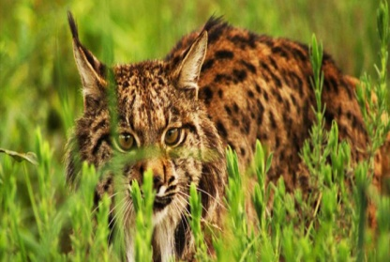
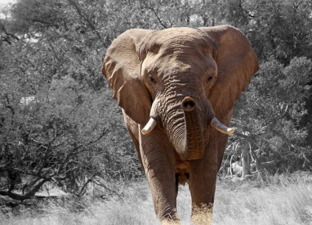
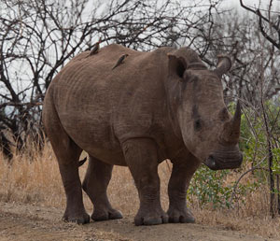

También hay muchas plantas en peligro de extinción. Una de cada diez especies de plantas, de las 250.000 descritas en el mundo, se encuentra en peligro de extinción. En Europa, se cifran en 15.000 las que están bajo amenaza. En España, 220 especies corren el riesgo de desaparecer, la mitad de ellas en las Islas Canarias.

Es importante saber cómo y de dónde procede la mascota o planta que compramos en una tienda o en un mercado. De este modo, además de evitando la compra de ciertos elementos de decoración, podemos aportar un grano de arena a la conservación de la biodiversidad de nuestra fauna y flora.

Fuente: https://www.ambientum.com

